คู่มือโปรแกรมเมอร์

1. การพัฒนาโปรแกรมของระบบเครือข่าย
การพัฒนาโปรแกรมของระบบเครือข่ายที่สามารถสนับสนุนโพรโตคอล สามารถแบ่งออกเป็น 2 ส่วนหลักๆ คือการพัฒนาโปรแกรมบนคอมพิวเตอร์ส่วนบุคคลและการพัฒนาโปรแกรมบนไมโครคอนโทรลเลอร์ ในการพัฒนาโพรโตคอลบนคอมพิวเตอร์ส่วนบุคคลนั้นใช้ภาษาจาวาในการอิมพลีเมนต์ตัวโพรโตคอลขึ้นมาเนื่องจากเป็นภาษาที่มีความสามารถในการทำเธรดได้ดี ส่วนการพัฒนาโพรโตคอลบนไมโครคอนโทรลเลอร์นั้นได้ใช้ภาษาซีในการพัฒนาซึ่งช่วยทำให้การพัฒนาง่ายกว่าการใช้ภาษาแอสเซมบลีอีกทั้งช่วยย่นเวลาในการพัฒนาด้วย

1.1 การพัฒนาโปรแกรมบนคอมพิวเตอร์ส่วนบุคคล
การเชื่อมต่อระหว่างคอมพิวเตอร์ส่วนบุคคลกับตัวควบคุม CAN นั้นเชื่อมต่อผ่านพอร์ตขนาน เนื่องจากภายในพอร์ตขนานเองนั้นไม่มีอินเทอร์รัปต์ให้ใช้งาน ดังนั้นในส่วนของโปรแกรมจึงต้องอาศัยการทำงานของเธรดในการวนตรวจสอบค่าแฟล็กต่างๆที่อยู่ในตัวควบคุม CAN โดยที่จังหวะในการวนตรวจสอบนั้นจะต้องเร็วเพียงพอต่อปริมาณข้อมูลที่จะรับเข้ามารวมไปถึงต้องมีความสม่ำเสมอในการวนตรวจสอบด้วย
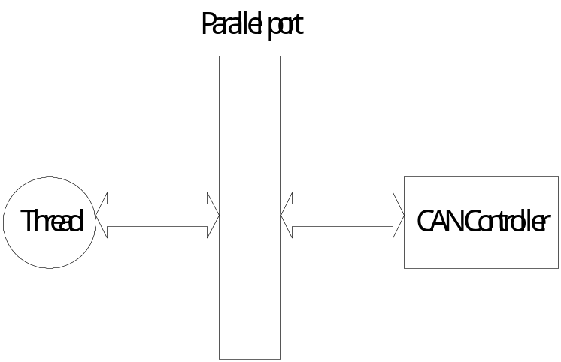

รูปที่ 1 รูปแบบการทำงานหลักของโปรแกรมบนคอมพิวเตอร์ส่วนบุคคล

เนื่องจากการทำงานของโปรแกรมบนคอมพิวเตอร์ส่วนบุคคลนั้นใช้เธรดในการควบคุมการทำงาน เพราะฉะนั้นการควบคุมการทำงานของเธรดจึงเป็นกลไกหลักที่จะดำเนินการทำงานของโปรแกรม ประกอบกับจาวาเองสนับสนุนการซิงโครไนซ์เธรด หมายความว่าใช้กลไกสำหรับการควบคุมให้ที่เวลาหนึ่งทรัพยากรนั้นถูกใช้งานได้โดยเธรดเดียวเท่านั้น โดยนำกลไกของ Mutually Exclusive ของระบบปฏิบัติการมาใช้ นั่นคือ หากนำ Mutually Exclusive ไปครอบครองทรัพยากรใด จะจำกัดให้ที่เวลาหนึ่งมี เธรดเดียวเท่านั้นที่สามารถเข้าครอบครองและใช้งานทรัพยากรนั้น ระหว่างที่มีเธรดหนึ่งครอบครองอยู่ หากมีเธรดอื่นต้องการใช้งานทรัพยากรนั้นก็จะต้องหยุดรอจนกว่าเธรดที่ใช้งานอยู่จะยอมปล่อยทรัพยากรนั้นออกจากการครอบครอง อีกทั้งยังใช้หลักการผู้ผลิต (Producer) กับผู้บริโภค (Consumer) คือมีอย่างน้อย 2 เธรดทำงานร่วมกันโดยเธรดหนึ่งเป็นผู้ผลิตซึ่งจะให้ผลลัพธ์ออกมาทีละตัวโดยเขียนค่าไปที่ตัวแปรที่เป็นบัฟเฟอร์ตัวหนึ่ง อีกเธรดหนึ่งผู้บริโภคซึ่งจะอ่านค่าจากบัฟเฟอร์แต่ละตัว โดยผู้ผลิตจะต้องเขียนค่าก่อนที่ผู้บริโภคจะอ่านค่า และผู้ผลิตต้องรอจนกว่าผู้บริโภคอ่านค่าเดิมไปใช้งานจึงจะเขียนค่าใหม่ได้ เป็นเงื่อนไขในการควบคุมการทำงานของเธรด
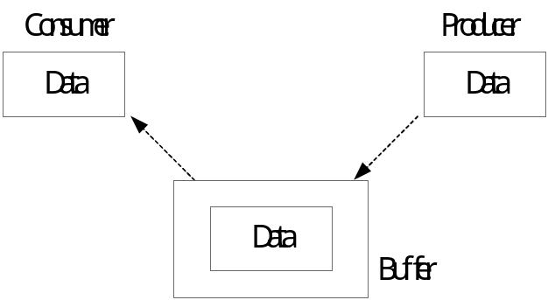

รูปที่ 2 แสดงกลไกการทำงานของ Producer & Consumer

เมื่อการทำงานของโปรแกรมถูกควบคุมโดยเธรดดังนั้นการทำงานในแต่ละหน้าที่จะถูกแบ่งแยกกันอย่างชัดเจน ผลจากการทำงานของเธรดหนึ่งอาจจะมีผลกระทบกับอีกเธรดหนึ่ง และเพื่อให้เข้าใจลำดับขั้นตอนการทำงานของการรับและส่งข้อมูล จึงได้แสดงขั้นตอนการทำงานดังรูปที่ 3 และรูปที่ 4
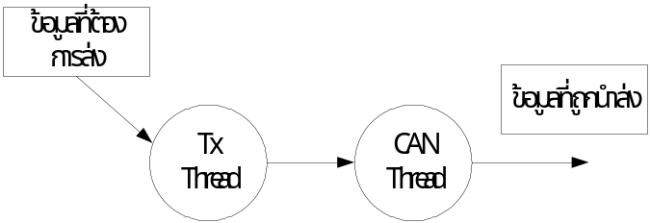

รูปที่ 3 ลำดับการทำงานในการส่งข้อมูล

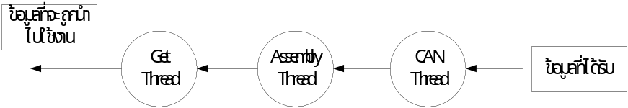

รูปที่ 4 ลำดับการทำงานในการส่งข้อมูล

สามารถอธิบายการทำงานของเธรดได้ดังนี้

CANThread
CANThread เป็นเธรดที่ทำหน้าที่ในการเชื่อมต่อกับตัวควบคุม CAN รับผิดชอบการรับและส่งข้อมูลผ่าน CAN มีการทำงานเป็นอิสระและมีไพรโอริตี้สูงสุดเนื่องจากต้องวนตรวจสอบข้อมูลอยู่ในบัฟเฟอร์ขาส่งและตรวจสอบสถานะแฟล็กต่างๆจากตัวควบคุม CAN ประกอบไปด้วยบัฟเฟอร์ที่สำคัญอยู่ 2 ชุดได้แก่
Rx Buffer เป็นแชร์บัฟเฟอร์ขนาด 8 ไบต์ ทำหน้าที่ในการเก็บเฟรมข้อมูลจากเครือข่าย ใช้การซิงโครไนซ์เธรดในการควบคุมการเขียนและอ่านค่า Rx Buffer การเขียน Rx Buffer นั้นรับผิดชอบโดย CANThread ส่วนการนำข้อมูลไปใช้งานจะรับผิดชอบโดย AssemblyThread ซึ่งจะกล่าวถึงในส่วนถัดไป
Tx buffer เป็นแชร์บัฟเฟอร์ขนาด 8 ไบต์ ทำหน้าที่เก็บเฟรมข้อมูลที่จะใช้ส่งไปบนเครือข่าย ใช้การซิงโครไนซ์เธรดในการควบคุมการเขียนและอ่านค่า TxBuffer การเขียน Tx Buffer นั้นรับผิดชอบโดย TxThread ส่วนการนำข้อมูลส่งไปยังตัวควบคุม CAN จะรับผิดชอบโดย CANThread

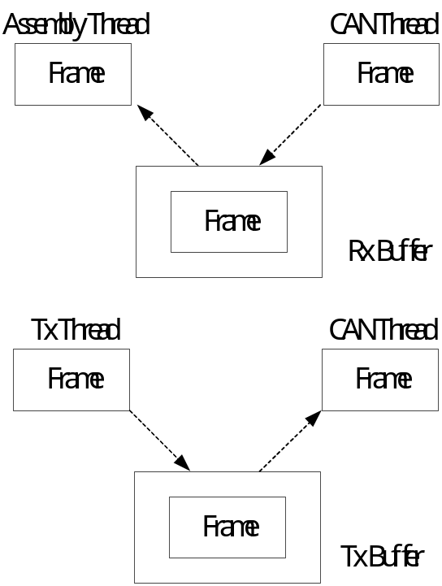

รูปที่ 5 รูปแบบการทำงานของ CANThread

การทำงานของ CAN Thread จะเริ่มจากการตรวจสอบแฟล็ก RX0IF (Receive Buffer 0 Interrupt Flag) และ RX1IF (Receive Buffer 1 Interrupt Flag) ถ้ามีสถานะเป็น ‘1’ หมายความว่าได้รับข้อมูล จากนั้นจะดำเนินการอ่านค่า ID และข้อมูลจากตัวควบคุม CAN มาเก็บไว้ที่ Rx Buffer เพื่อให้ AssemblyThread นำข้อมูลไปประกอบเป็นแพ็กเก็ตแล้วทำการเคลียร์แฟล็ก RX0IF หรือ RX1IF เพื่อให้บัฟเฟอร์สามารถรับข้อมูลใหม่ได้ จากนั้นจะทำการตรวจสอบก่อนว่ามีข้อมูลใน Tx Buffer หรือไม่ ถ้ามีข้อมูลอยู่ก็จะดำเนินการส่งข้อมูลนั้นไปยังตัวควบคุม CAN เพื่อดำเนินการส่งไปบนเครือข่ายโดยการเซตบิต TXB0RTS (Request To Send) แต่ถ้าไม่มีข้อมูลใน Tx Buffer ก็จะข้ามไปทำงานอย่างอื่น การเขียน Tx Buffer นั้นจะรับผิดชอบโดย TxThread ส่วนการนำส่งข้อมูลรับผิดชอบโดย CANThread สามารถแสดงการทำงานได้ด้วยโฟลว์ชาร์ทดังรูปที่ 6

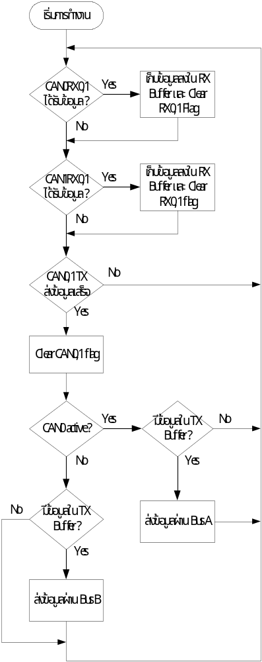

รูปที่ 6 แสดงการทำงานของ CANThread
Assembly Thread
ทำหน้าที่การประกอบเฟรมข้อมูลกลับเป็นแพ็กเก็ตประกอบไปด้วยบัฟเฟอร์ที่สำคัญ 2 ชุดได้แก่
Rx Buffer เป็นแชร์บัฟเฟอร์ขนาด 8 ไบต์ ทำหน้าที่ในการเก็บข้อมูลจากเครือข่าย โดยใช้ ซิงโครไนซ์เธรดในการควบคุมการเขียนและอ่านค่าจาก Rx Buffer การเขียน Rx Buffer นั้นรับผิดชอบโดย CANThread ส่วนการนำข้อมูลไปใช้งานจะรับผิดชอบโดย AssemblyThread
RBx High layer buffer เป็นแชร์บัฟเฟอร์ขนาด 256 ไบต์ ทำหน้าที่ในการเก็บข้อมูลที่ประกอบเป็นแพ็กเก็ตแล้ว โดยใช้ซิงโครไนซ์เธรดในการควบคุมการเขียนและอ่านค่าจาก RBx High layer buffer การเขียน RBx High layer buffer นั้นรับผิดชอบโดย AssemblyThread ส่วนการนำข้อมูลไปใช้งานจะรับผิดชอบโดย GetThread ซึ่งจะกล่าวถึงในส่วนถัดไป

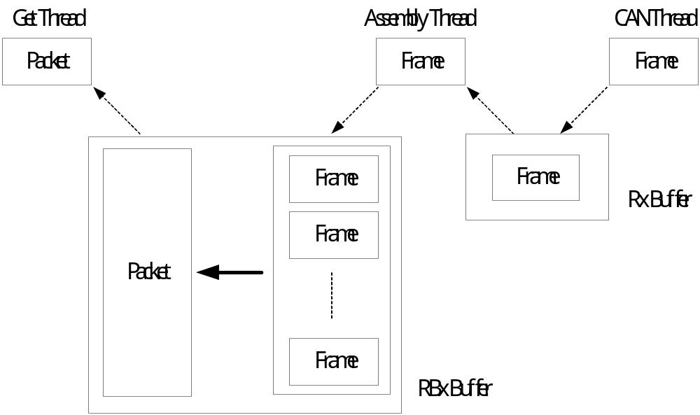

รูปที่ 7 รูปแบบการทำงานของ AssemblyThread

หน้าที่ของ AssemblyThread คือการประกอบเฟรมข้อมูลกลับเป็นแพ็กเก็ตโดยอาศัย More frame flag เป็นเงื่อนไขในการประกอบข้อมูล ถ้า More frame flag เป็น ‘1’ Assembly buffer จะนำข้อมูลไปเก็บไว้ในบัฟเฟอร์เพื่อรอประกอบเฟรมถัดไป แต่ถ้าเป็น More frame flag ‘0’ จะประกอบข้อมูลลงไปในบัฟเฟอร์แล้วดำเนินการก๊อบปี้ข้อมูลชุดนั้นไปเก็บไว้ใน RBx High layer buffer เพื่อให้ Get Thread นำไปประมวลผลต่อไป

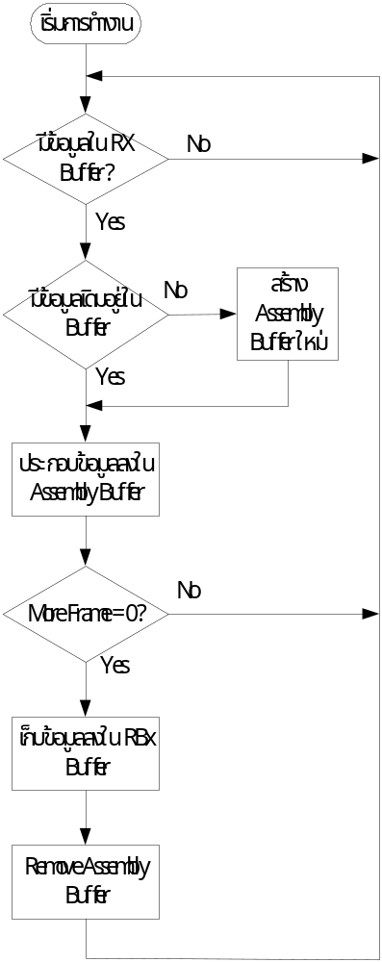

รูปที่ 8 แสดงการทำงานของ AssemblyThread

Get Thread
ทำหน้าที่ในการนำข้อมูลนั้นส่งไปให้แอพพลิเคชันระดับบนใช้งาน ประกอบไปด้วยบัฟเฟอร์ที่สำคัญ 2 ชุดได้แก่
RBx High layer buffer เป็นแชร์บัฟเฟอร์ขนาด 256 ไบต์ ทำหน้าที่ในการเก็บข้อมูลที่ประกอบเป็นแพ็กเก็ตเรียบร้อยแล้ว โดยใช้การซิงโครไนซ์เธรดในการควบคุมการเขียนและอ่านค่าจาก RBx High layer buffer การเขียน RBx High layer buffer นั้นรับผิดชอบโดย AssemblyThread ส่วนการนำข้อมูลไปใช้งานจะรับผิดชอบโดย GetThread
RAx High layer buffer เป็น บัฟเฟอร์ขนาด 256 ไบต์ ทำหน้าที่เก็บข้อมูลในระดับแพ็กเก็ตเพื่อที่จะนำไปใช้งานประกอบไปด้วย Snoop Thread, Status Thread, AcknowledgeThread และ HighLayerThreadโดยอาศัยกลไกซิงโครไนซ์ทั้งหมด

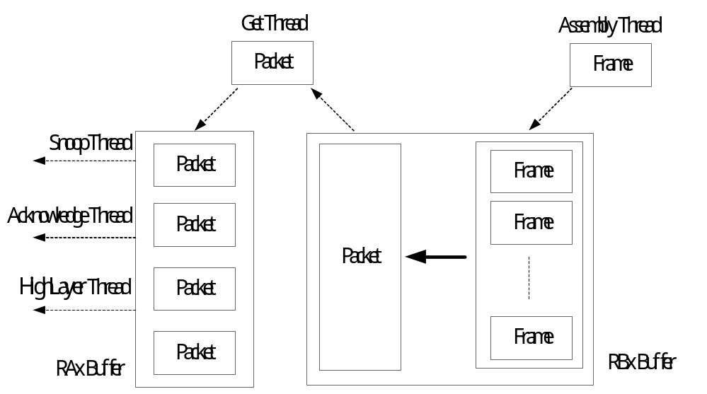

รูปที่ 9 รูปแบบการทำงานของ GetThread

หน้าที่ของ Get Thread คือนำส่งแพ็กเก็ตข้อมูลไปให้แอพพลิเคชันระดับบนได้แก่ การดักจับ แพ็กเก็ต (SnoopingThread), การรายงานสถานะ (StatusThread), การตอบกลับ (AcknowledgeThread) และประมวลผล Status เฟรม (HighLayerThread) อีกทั้งยังทำหน้าที่ในการดักจับ Acknowledge เฟรมจากโหนดต่างๆ แล้วดำเนินการในการเคลียร์ข้อมูลใน TimeoutThread และยังทำหน้าที่ในการตรวจสอบผลรวมผ่านฟังก์ชัน TryChecksum

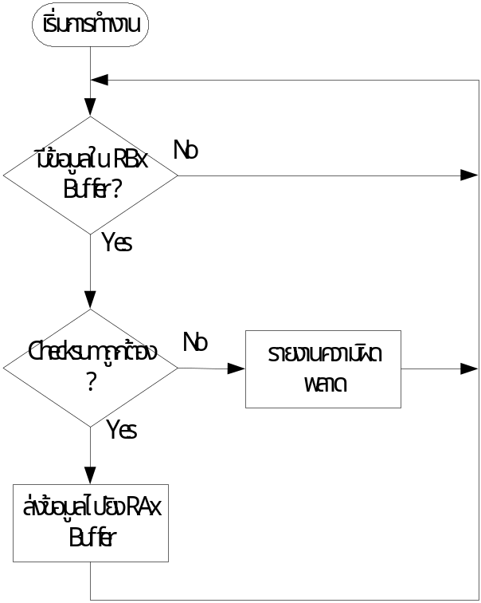

รูปที่ 10 แสดงการทำงานของ GetThread

TxThread
ทำหน้าที่ในการแบ่งแพ็กเก็ตออกเป็นเฟรมขนาดไม่เกิน 8 ไบต์ เพื่อให้สามารถส่งไปบน CAN โพรโตคอลได้แอพพลิเคชันระดับบนใดๆก็ตามที่ต้องการจะส่งข้อมูล จะต้องดำเนินการผ่าน TxThread นี้ โดย TxThread จะอัพเดตข้อมูลลงบน Tx Buffer และข้อมูลจะถูกนำส่งโดย CAN Thread อีกทั้งยังทำหน้าที่ในการสร้าง Sequence Number ส่งไปให้กับ TimeoutThread เพื่อใช้ในการตรวจสอบการ Acknowledge ของโหนดบนเครือข่าย
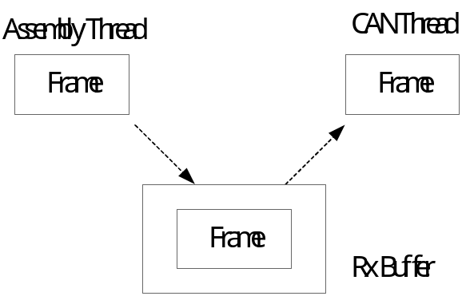

รูปที่ 11 รูปแบบการทำงานของ TxThread

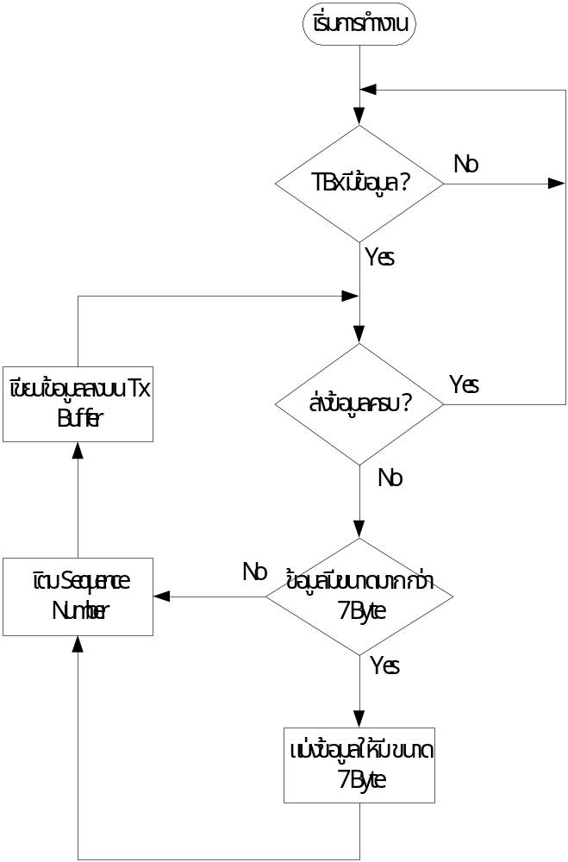

รูปที่ 12 แสดงการทำงานของ TxThread

นอกจากนี้แล้วยังมี Class อื่นๆอีกได้แก่

Acknowledge Thread เป็น Thread ที่ทำหน้าที่ในการสร้าง Acknowledge เฟรมเพื่อใช้ในการยืนยันการรับข้อมูลกลับไปยังโหนดที่ส่งข้อมูลมา ประกอบไปด้วยเมธอดที่สำคัญได้แก่
- setAndCheckAck : ทำหน้าที่ในการเช็คและเซตค่า Acknowledge Frame

Assembly buffer เป็นบัฟเฟอร์ขนาด 256 ไบต์ ใช้สำหรับประกอบข้อมูลประกอบไปด้วยเมธอดที่สำคัญได้แก่
- setID : ทำหน้าที่ในการเซ็ตค่า ID
- getID : ทำหน้าที่ในการอ่านค่า ID
- setFlage : ทำหน้าที่ในการเซ็ตแฟล็ก
- getFlag : ทำหน้าที่ในการอ่านค่าแฟล็ก
- addData : ทำหน้าที่ในการประกอบข้อมูลลงในบัฟเฟอร์
- setData : ทำหน้าที่ในการเซ็ตข้อมูล
- clearData : ทำหน้าที่ในการเคลียข้อมูล
- getData : ทำหน้าที่ในการอ่านข้อมูล

AssemblyTimeoutManage เป็น Class ที่ทำหน้าที่ในการจัดการดูแลการสร้างและทำลาย Timer ที่ใช้สำหรับการประกอบข้อมูล ประกอบไปด้วยเมธอดที่สำคัญได้แก่
- SetTimeout : ทำหน้าที่ในการตั้งค่าเวลาในการกำหนดไทม์เอาท์
- ClearTimeout : ทำหน้าที่ในการยกเลิกการตั้งค่าเวลาไทม์เอาท์
- RemoveFromVectorAt : ทำหน้าที่ในการลบเธรดออกจากเวคเตอร์ซึ่งใช้ในการเก็บ เธรดสำหรับไทม์เอาท์ โดยการระบุตำแหน่ง
- RemoveFromVector : ทำหน้าที่ในการลบเธรดออกจากเวคเตอร์ซึ่งใช้ในการเก็บ เธรดสำหรับไทม์เอาท์

Assembly Timeout Thread เป็น Thread ทำหน้าที่เป็น Timer คอยรายงานข้อผิดพลาดจากการประกอบแพ็กเก็ตที่ใช้เวลานานเกินกำหนด ซึ่งจะถูกสร้างขึ้นโดย Class AssemblyTimeoutManage ประกอบไปด้วยเมธอดที่สำคัญได้แก่
- clearActive : ทำหน้าที่ยกเลิกไทม์เมอร์
- getNodeNumber : ทำหน้าที่อ่านค่าโหนดประจำเธรดเพื่อใช้ในการตรวจสอบการ Acknowledge
- getFlag : ทำหน้าที่อ่านค่าแฟล็กเพื่อใช้ในการตรวจสอบการ Acknowledge

CAN Buffer เป็นบัฟเฟอร์ขนาด 8 ไบต์ ใช้เป็นอาร์กิวเมนต์ในการรับส่งข้อมูลผ่านฟังก์ชันที่มีโมดิฟายเป็น Synchronize ประกอบไปด้วยเมธอดที่สำคัญได้แก่
- setID : ทำหน้าที่ในการเซ็ตค่า ID
- getID : ทำหน้าที่ในการอ่านค่า ID
- setFlage : ทำหน้าที่ในการเซ็ตแฟล็ก
- getFlag : ทำหน้าที่ในการอ่านค่าแฟล็ก
- setData : ทำหน้าที่ในการเซ็ตข้อมูล
- getData : ทำหน้าที่ในการอ่านข้อมูล

CANException เป็น Class ที่ใช้ในการตรวจจับข้อผิดพลาดของโปรแกรม

CAN Share Buffer เป็นบัฟเฟอร์ขนาด 8 ไบต์ ใช้ในการซิงโครไนซ์ระหว่างเธรดและรับส่งข้อมูลผ่าน CAN ประกอบไปด้วยเมธอดที่สำคัญได้แก่
- setShareData : ทำหน้าที่ในการเซ็ตข้อมูลโดยอาศัยกลไกในการซิงโครไนต์เธรด
- getShareData : ทำหน้าที่ในการอ่านข้อมูลโดยอาศัยกลไกในการซิงโครไนต์เธรด
- setID : ทำหน้าที่ในการเซ็ตค่า ID
- getID : ทำหน้าที่ในการอ่านค่า ID
- setFlage : ทำหน้าที่ในการเซ็ตแฟล็ก
- getFlag : ทำหน้าที่ในการอ่านค่าแฟล็ก
- setData : ทำหน้าที่ในการเซ็ตข้อมูล
- getData : ทำหน้าที่ในการอ่านข้อมูล

DataBase Handle เป็น Class ที่ให้บริการในการเก็บและเรียกข้อมูลจากดาต้าเบส ประกอบไปด้วยเมธอดที่สำคัญได้แก่
- Insert : ทำหน้าที่ในการเก็บข้อมูลลงดาต้าเบส
- Query : ทำหน้าที่ในการดึงข้อมูลจากดาต้าเบส
- QueryNodeCount : ทำหน้าที่ในการนับจำนวน Row ของแต่ละโหนดในดาต้าเบส
- QueryStatus : ทำหน้าที่ในการนับจำนวน Row ของแต่ละโหนดในดาต้าเบสโดยแยกกลุ่มด้วยสถานะ
- GenCode : ทำหน้าที่ในการสร้างรูปแบบการเก็บข้อมูลลงดาต้าเบสอัตโนมัติ
- GenCodeWithStatus : ทำหน้าที่ในการสร้างรูปแบบการเก็บข้อมูลลงดาต้าเบสโดยระบุเอง

High Layer Buffer เป็นบัฟเฟอร์ขนาด 256 ไบต์ ใช้สำหรับเป็นอาร์กิวเมนต์ในการรับส่งข้อมูลผ่านฟังก์ชันที่มีโมดิฟายเป็น Synchronize ประกอบไปด้วยเมธอดที่สำคัญได้แก่
- setID : ทำหน้าที่ในการเซ็ตค่า ID
- getID : ทำหน้าที่ในการอ่านค่า ID
- setFlage : ทำหน้าที่ในการเซ็ตแฟล็ก
- getFlag : ทำหน้าที่ในการอ่านค่าแฟล็ก
- setData : ทำหน้าที่ในการเซ็ตข้อมูล
- getData : ทำหน้าที่ในการอ่านข้อมูล

High Layer Share Buffer เป็นบัฟเฟอร์ขนาด 256 ไบต์ ที่ใช้ในการซิงโครไนซ์ระหว่างเธรดและรับส่งข้อมูลในระดับบน ประกอบไปด้วยเมธอดที่สำคัญได้แก่
- setShareData : ทำหน้าที่ในการเซ็ตข้อมูลโดยอาศัยกลไกในการซิงโครไนต์เธรด
- getShareData : ทำหน้าที่ในการอ่านข้อมูลโดยอาศัยกลไกในการซิงโครไนต์เธรด
- setID : ทำหน้าที่ในการเซ็ตค่า ID
- getID : ทำหน้าที่ในการอ่านค่า ID
- setFlage : ทำหน้าที่ในการเซ็ตแฟล็ก
- getFlag : ทำหน้าที่ในการอ่านค่าแฟล็ก
- setData : ทำหน้าที่ในการเซ็ตข้อมูล
- getData : ทำหน้าที่ในการอ่านข้อมูล

HighLayer Thread เป็นเธรดที่รับผิดชอบการประมวลผลในกรณีที่แพ็กเก็ตเป็นการรายงานสถานะ ประกอบไปด้วยเมธอดที่สำคัญได้แก่
- TryError : ทำหน้าที่ในการตรวจสอบเฟรมที่ใช้ในการรายข้อผิดพลาด
- TryChangBus : ทำหน้าที่ในการตรวจสอบเฟรมที่ใช้ในการร้องขอเปลี่ยนสายสัญญาณ
- TryStatus : ทำหน้าที่ในการตรวจสอบเฟรมที่ใช้ในการรายงานสถานะ

MainFrame เป็นจุดเริ่มต้นของโปรแกรม ประกอบไปด้วยตัวออบเจ็กต์ต่างๆที่จำเป็นต้องอ้างถึงจากหลายๆ Class ได้แก่ RBx, TBx, RAx , Rx, Tx และเป็นส่วนที่ใช้สร้างและรันเธรดทั้งหมด รวมไปถึงการสร้าง GUI (Graphic User Interface)

MCP2510 รับผิดชอบการให้บริการการเชื่อมต่อกับตัวควบคุม CAN รวมไปถึงการ Initial CAN ซึ่งจะถูกดำเนินการทันทีที่สร้างอินสแทนซ์ขึ้นมา ประกอบไปด้วยเมธอดที่สำคัญได้แก่
- resetCAN0 : ใช้ในการรีเซ็ตตัวควบคุม CAN หมายเลข 0
- resetCAN1 : ใช้ในการรีเซ็ตตัวควบคุม CAN หมายเลข 1
- initCAN0 : ใช้ในการกำหนดค่าเบื้องต้นให้กับตัวควบคุม CAN หมายเลข 0
- initCAN1 : ใช้ในการกำหนดค่าเบื้องต้นให้กับตัวควบคุม CAN หมายเลข 1
- requestToSend : เป็นการร้องขอเพื่อส่งข้อมูล
- readStatus : เป็นการอ่านค่าสถานะตัวควบคุม CAN

Request Status Thread เป็นเธรดที่รันโดยอิสระ ซึ่งจะทำงานตามเวลาที่ได้ระบุไว้ใน Time Request ทำหน้าที่ในการร้องขอสร้างเฟรมเพื่อร้องขอสถานะจากโหนดต่างๆบนเครือข่าย

SendStatus เป็น Class ทำหน้าที่ในการสร้างเฟรมสำหรับรายงานสถานะ

Sequence Counter เป็น Class ที่ทำหน้าที่สร้าง Sequence Number ประกอบไปด้วยเมธอดที่สำคัญได้แก่
- setSequence : ทำหน้าที่ในการเซ็ตค่า Sequence
- getSequence : ทำหน้าที่ในการอ่านค่า Sequence โดยจะทำการบวกค่า Sequence ขึ้นทีละ 1
- getSequenceComp : ทำหน้าที่ในการอ่านค่า Sequence

Snoop Thread เป็นเธรดที่ทำหน้าที่ในการดักจับแพ็กเก็ตมาแสดงผล

TimeoutManage เป็น Class ที่ทำหน้าที่ในการจัดการดูแลการสร้างและทำลาย Timer ที่ใช้สำหรับการส่งข้อมูล ประกอบไปด้วยเมธอดที่สำคัญได้แก่
- SetTimeout : ทำหน้าที่ในการตั้งค่าเวลาในการกำหนดไทม์เอาท์
- ClearTimeout : ทำหน้าที่ในการยกเลิกการตั้งค่าเวลาไทม์เอาท์
- RemoveFromVectorAt : ทำหน้าที่ในการลบเธรดออกจากเวคเตอร์ซึ่งใช้ในการเก็บ เธรดสำหรับไทม์เอาท์ โดยการระบุตำแหน่ง
- RemoveFromVector : ทำหน้าที่ในการลบเธรดออกจากเวคเตอร์ซึ่งใช้ในการเก็บ เธรดสำหรับไทม์เอาท์

Timeout Thread เป็นเธรดทำหน้าที่เป็น Timer คอยรายงานข้อผิดพลาดจากการรอคอยการส่งข้อมูลที่ใชเวลานานเกินกำหนดซึ่งจะถูกสร้างขึ้นโดย Class TimeoutManage ประกอบไปด้วยเมธอดที่สำคัญได้แก่
- clearActive : ทำหน้าที่ยกเลิกไทม์เมอร์
- getNodeNumber : ทำหน้าที่อ่านค่าโหนดประจำเธรดเพื่อใช้ในการตรวจสอบการ Acknowledge
- getFlag : ทำหน้าที่อ่านค่าแฟล็กเพื่อใช้ในการตรวจสอบการ Acknowledge

Time Thread เป็นเธรดซึ่งทำหน้าที่ในการแสดงปัจจุบันเวลาบนแท็ป Status

1.2 การพัฒนาโปรแกรมบนไมโครคอนโทรลเลอร์
การพัฒนาโปรแกรมบนไมโครคอนโทรลเลอร์นี้จะมีลักษณะการทำงานเป็นลำดับขั้นตอนที่ตายตัวและทำงานวนลูปซ้ำไปเรื่อยๆ โดยไม่ใช้คุณสมบัติในการอินเทอร์รัปต์สามารถแสดงการทำงานได้ดังรูปที่ 13

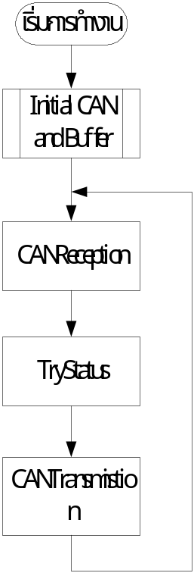

รูปที่ 13 แสดงการทำงานหลักของไมโครคอนโทรลเลอร์

การทำงานหลักของโปรแกรมบนไมโครคอนโทรลเลอร์ประกอบไปด้วยการ Initial ตัวควบคุม CAN, การตรวจสอบข้อมูลที่ได้รับ (CAN Reception), การตรวจสอบความถูกต้องและแสดงสถานะ (Status) และการนำส่งข้อมูล (CAN Transmission)

ฟังก์ชัน CAN Reception
ฟังก์ชัน CAN Reception ทำหน้าที่หลักในการรับข้อมูลจากเครือข่ายโดยจะทำการตรวจสอบแฟล็ก RX0IF (Receive Buffer 0 Interrupt Flag) และ RX1IF (Receive Buffer 1 Interrupt Flag) ถ้ามีสถานะเป็น ‘1’ หมายความว่ามีข้อมูลอยู่ในบัฟเฟอร์จากนั้นจะดำเนินดำเนินการอ่านค่า ID และข้อมูลจากตัวควบคุม CAN มาเก็บไว้ที่ Rx Buffer เพื่อนำข้อมูลไปใช้งานแล้วทำการเคลียร์แฟล็ก RX0IF หรือ RX1IF เพื่อให้บัฟเฟอร์สามารถรับข้อมูลใหม่ได้

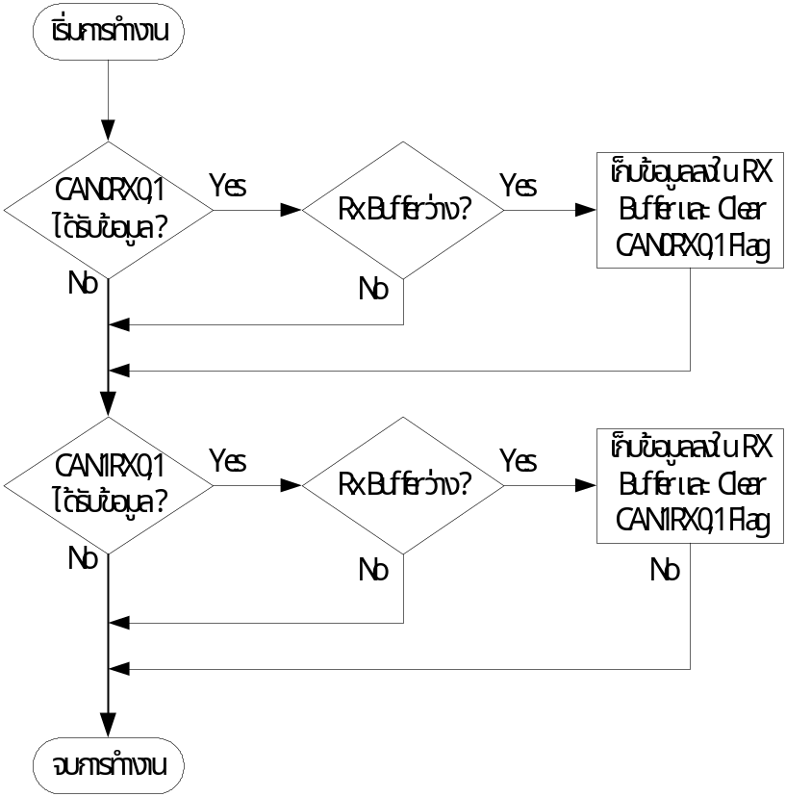

รูปที่ 14 แสดงการทำงานของฟังก์ชัน CAN Reception

ฟังก์ชัน TryStatus

ทำหน้าที่ในการตรวจสอบและแสดงผลในกรณีที่แพ็กเก็ตที่รับเข้ามาเป็นแพ็กเก็ตที่ใช้ในการรายงานสถานะ โดยจะดำเนินการตรวจสอบตามรูปแบบที่กำหนดเอาไว้แล้วทำการแสดงผลหรือตอบกลับไปยังโหนดที่ส่งข้อมูลมา

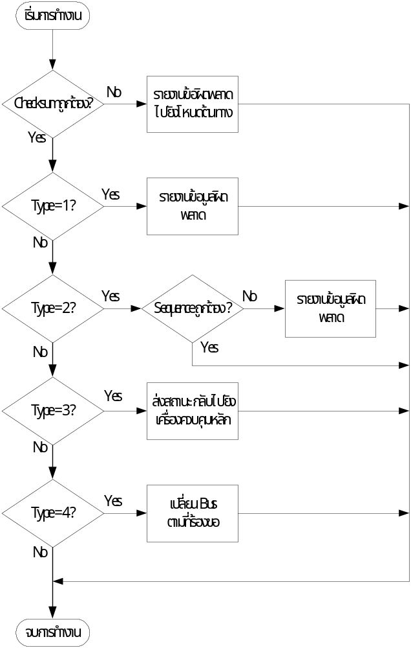

รูปที่ 15 แสดงการทำงานของฟังก์ชัน TryStatus

ฟังชัน CAN Transmission
หน้าที่การทำงานหลักของ CAN Transmission คือนำส่งข้อมูลไปบนเครือข่าย โดยการทำงานจะเริ่มจากการตรวจสอบ Tx Buffer ก่อนว่ามีข้อมูลที่ต้องการจะส่งไหม ถ้า Tx Buffer มีข้อมูลที่ต้องการจะส่งก็แบ่งข้อมูลให้มีขนาดไม่เกิน 8 ไบต์ เพื่อให้สามารถส่งไปบน CAN โพรโตคอลได้ จากนั้นจะทำการตรวจสอบ TX0,1IF แฟล็กที่ใช้ในการแสดงว่าข้อมูลได้ถูกนำส่งเรียบร้อยแล้ว จากนั้นจะทำการ เคลียร์แฟล็ก TX0,1IF เพื่อที่จะใช้ในการส่งข้อมูลถัดไป

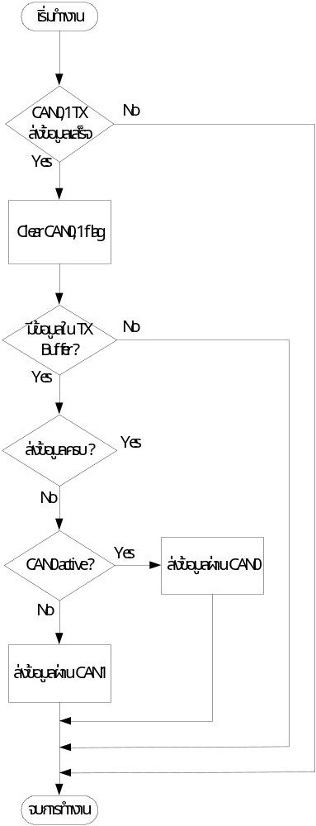

รูปที่ 16 แสดงการทำงานของฟังก์ชัน CAN Transmission

2. การพัฒนาฮาร์ดแวร์ของระบบเครือข่าย
การจำลองเครือข่ายที่ได้ทำการออกแบบสามารถแบ่งออกเป็น 2 ส่วนได้แก่ การจำลองการทำงานบนคอมพิวเตอร์ส่วนบุคคลและการจำลองการทำงานบนไมโครคอนโทรลเลอร์ เหตุผลที่ต้องมีการจำลองการทำงานบนคอมพิวเตอร์ส่วนบุคคล เนื่องมาจากสามารถแสดงผลการทำงานได้ดีกว่าเมื่อเทียบกับการแสดงผลบนไมโครคอนโทรลเลอร์ แต่ทั้งนี้ทั้งนั้นโพรโตคอลถูกออกแบบสำหรับอุปกรณ์ประมวณผลขนาดเล็กอย่างไมโครคอนโทรลเลอร์ ดังนั้นจึงต้องติดตั้งโพรโตคอลลงบนไมโครคอนโทรลเลอร์เพื่อที่จะแสดงให้เห็นว่าสามารถใช้งานได้จริง โดยทั้ง 2 ส่วนต้องสามารถสื่อสารหรือส่งถ่ายข้อมูลได้โดยใช้โพรโตคอลที่ได้ออกแบบ

2.1 การพัฒนาฮาร์ดแวร์เชื่อมต่อกับคอมพิวเตอร์ส่วนบุคคล
ในส่วนของการออกแบบฮาร์ดแวร์เชื่อมต่อผ่านคอมพิวเตอร์ส่วนบุคคลนั้นเนื่องจากว่าการเชื่อมต่อ MCP2510 นั้นสามารถเชื่อมต่อผ่าน Serial Peripheral Interface (SPI) หรือการเชื่อมต่ออนุกรมแบบซิงโครนัส ดังนั้นจึงไม่สามารถเชื่อมต่อผ่านพอร์ตอนุกรมได้เนื่องจากพอร์ตอนุกรมของคอมพิวเตอร์ส่วนบุคคลมีลักษณะการทำงานแบบอะซิงโครนัส ดังนั้นการเชื่อมต่อระหว่างคอมพิวเตอร์ส่วนบุคคลกับ MCP2510 จึงต้องเชื่อมต่อผ่านพอร์ตขนานโดยใช้ขาของพอร์ตขนานเป็นทั้งขาของข้อมูลและขาคล็อก โดยตัว MCP2510 นี้สามารถเชื่อมต่อผ่าน Serial Peripheral Interface (SPI) ได้ด้วยความเร็วสูงสุด 5 Mbit/Sec
โครงสร้างของบอร์ดอินเทอร์เฟซ CAN มีส่วนประกอบหลักอยู่สองส่วน ได้แก่ตัวควบคุม CAN (MCP2510) และตัวรับส่งสัญญาณ CAN (CAN Transceiver เบอร์ UC5350) โดยตัวควบคุม CAN จะทำหน้าที่หลักในการควบคุมกระบวนการสื่อสารให้เป็นไปตามโพรโตคอลที่กำหนดไว้ในดาต้าลิงก์เลเยอร์ ส่วนตัวรับส่งสัญญาณ CAN จะทำหน้าที่แปลงสัญญาณข้อมูลที่ต้องการส่ง (ลอจิก ‘0’ หรือ ‘1’ ) ให้เป็นสัญญาณที่ใช้งานในบัส CAN (สถานะโดมิแนนต์หรือ รีเซสสีฟ) ซึ่งจะสอดคล้องกับมาตรฐานที่ได้กำหนดไว้ในฟิสิคอลเลเยอร์ในขณะเดียวกันก็แปลงสัญญาณที่ได้รับจากบัส CAN กลับเป็นสัญญาณข้อมูลด้วย
เมื่อได้สร้างส่วนประกอบหลักของวงจรทางฮาร์แวร์ที่ใช้ในการควบคุมกระบวนการทำงานให้เป็นไปตาม CAN โพรโตคอลจึงนำมาเชื่อมต่อเข้ากับเครื่องคอมพิวเตอร์ส่วนบุคคลเพื่อทดสอบ โดยเชื่อมต่อผ่านทางพอร์ตขนานดังตารางที่ 1 เป็นตารางสรุปหน้าที่และตำแหน่งของขาในการเชื่อมต่อระหว่างพอร์ตขนานกับ MCP2510 จะใช้งานทั้งหมด 10 ขาสัญญาณ และได้แสดงลักษณะการเชื่อมต่อวงจรตารางที่ 1 เป็นรูปแสดงการเชื่อมต่อ CAN ร่วมกับ เครื่องคอมพิวเตอร์ส่วนบุคคล

ขาสัญญาณ | หน้าที่
2 (Data bit 0) | Serial Clock CAN 0
3 (Data bit 1) | Serial Out CAN 0
4 (Data bit 2) | Chip Select CAN 0
5 (Data bit 3) | Reset CAN 0
6 (Data bit 4) | Serial Clock CAN 1
7 (Data bit 5) | Serial Out CAN 1
8 (Data bit 6) | Chip Select CAN 1
9 (Data bit 7) | Reset CAN 1
10 (Status bit 6) | Serial In CAN 1
11 (Status bit 7) | Serial In CAN 0

ตารางที่ 1 หน้าที่ของขาต่างๆ ในการเชื่อมต่อระหว่างตัวควบคุม CAN MCP2510 กับ เครื่องคอมพิวเตอร์ส่วนบุคคล
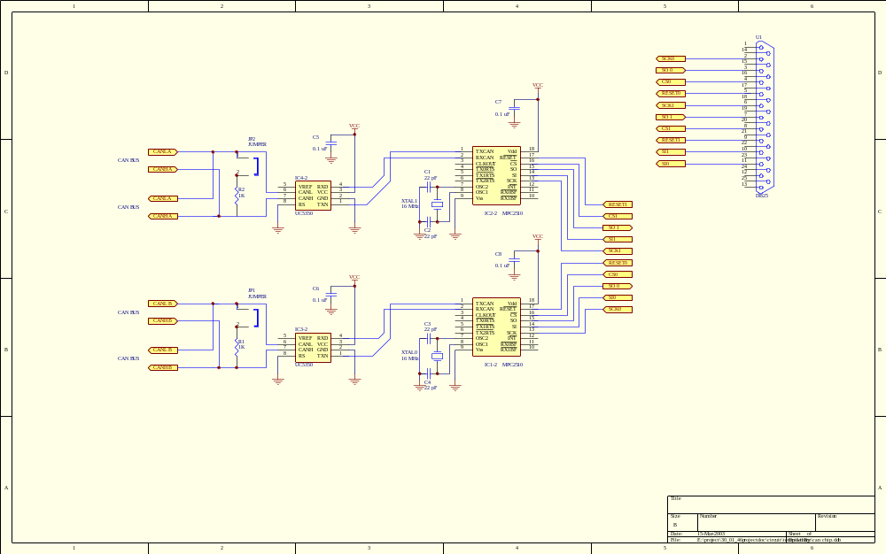

รูปที่ 17 แสดงวงจรของบอร์ดอินเทอร์เฟซ CAN เชื่อมต่อกับเครื่องคอมพิวเตอร์ส่วนบุคคล

2.2 การพัฒนาฮาร์ดแวร์เชื่อมต่อกับไมโครคอนโทรลเลอร์
วงจรทางฮาร์ดแวร์อีกส่วนหนึ่งคือการเชื่อมต่อ CAN อินเทอร์เฟซร่วมกับไมโครคอนโทรลเลอร์ MCS51 เบอร์ AT89C55 การเชื่อมต่อระหว่างไมโครคอนโทรลเลอร์กับ MCP2510 จะเชื่อมต่อผ่านพอร์ต 2 ของไมโครคอนโทรลเลอร์เลอร์เบอร์ AT89C55 โดยมีรายละเอียดในการเชื่อมต่อดังนี้
ขาสัญญาณ | หน้าที่
1 | Serial Clock CAN 0, 1
2 | Serial In CAN 0, 1
3 | Serial Out CAN 0
4 | Serial Out CAN 1
5 | Chip Select CAN 0
6 | Chip Select CAN 1
7 | Reset CAN 0
8 | Reset CAN 1

ตารางที่ 2 หน้าที่ของขาต่างๆ ในการเชื่อมต่อระหว่างตัวควบคุม CAN เบอร์ MCP2510 กับ ไมโครคอนโทรลเลอร์ MCS51 เบอร์ AT89C55 ผ่านทางพอร์ต 2

นอกจากนั้นยังมีส่วนในการแสดงผลเป็นเซเวนต์เซกเมนต์ (LED 7-Segment) ซึ่งใช้สำหรับตรวจสอบการทำงานของตัวไมโครคอนโทรลเลอร์เองและการเชื่อมต่อกับหน่วยความจำข้อมูลภายนอก (RAM) อีกด้วยดังแสดงในรูปวงจรที่ 18 และการเชื่อมต่อหน่วยความจำข้อมูลภายนอกในรูปที่ 19

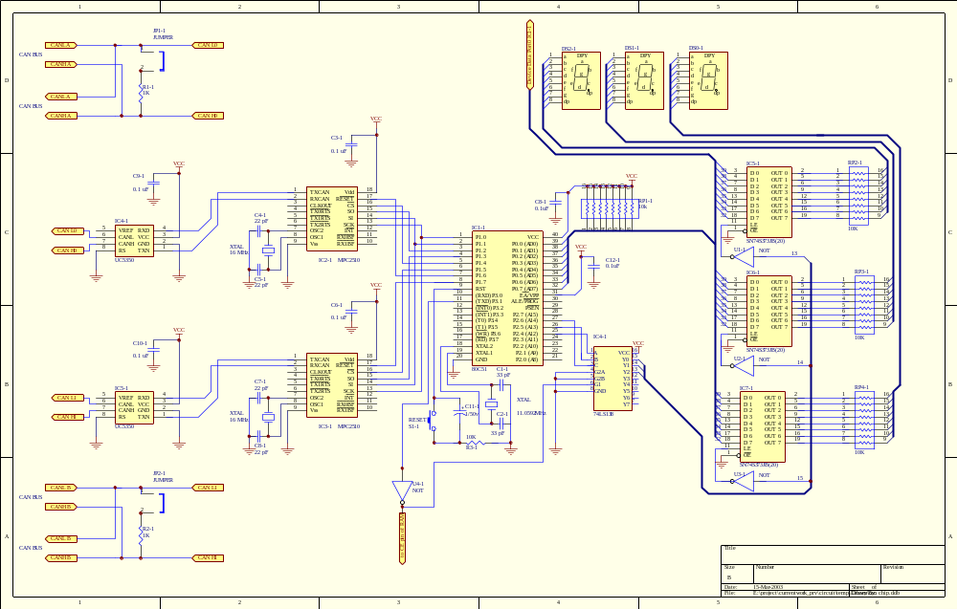

รูปที่ 18 วงจรการเชื่อมต่อตัวควบคุม CAN ร่วมกับไมโครคอนโทรลเลอร์ MCS51 เบอร์ AT89C55

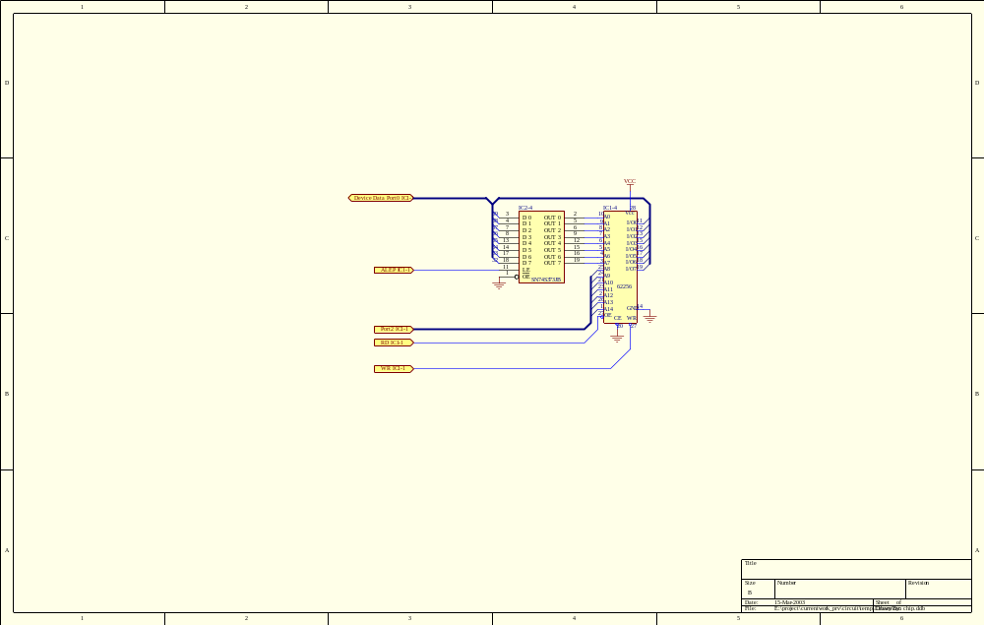

รูปที่ 19 การเชื่อมต่อ หน่วยความจำภายนอกเบอร์ 62256 ร่วมกับไมโครคอนโทรลเลอร์

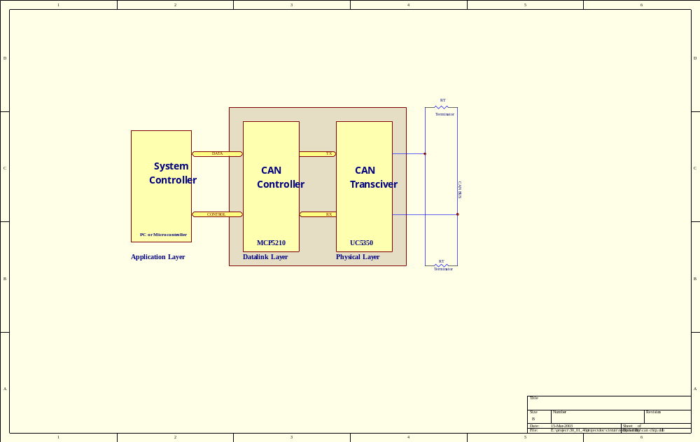

รูปที่ 20 โครงสร้างการทำงาน

เนื่องจากไอซีตัวควบคุม CAN นั้นมีให้เลือกใช้อยู่หลายเบอร์ด้วยกัน สาเหตุที่เลือกใช้เบอร์ MCP2510 ก็เนื่องจากสามารถหาซื้อได้ภายในประเทศรวมไปถึงตัวรับส่งสัญญาณ CAN เบอร์ UC5350 ก็เช่นเดียวกัน ถึงแม้ CAN โพรโตคอลจะถูกคิดค้นขึ้นมานานแล้วแต่ไม่ค่อยเป็นที่รู้จักและแพร่หลายในประเทศไทยนักจึงหาซื้อได้ยาก
ภาพรวมของการทำงาน หากเป็นการส่งข้อมูลไปยังบัส CAN การทำงานจะเริ่มต้นด้วยการส่งสัญญาณไปควบคุม CAN เพื่อจัดการกับข้อมูลที่ต้องการส่งนั้นไปยังไอซี MCP2510 แล้วทำการจัดส่งข้อมูลออกไปโดยให้เป็นไปตาม CAN โพรโตคอลข้อมูลที่ส่งออกมาจาก MCP2510 จะถูกส่งผ่านไปยัง UC5350 ซึ่งเป็นตัวรับส่งสัญญาณ ทำหน้าที่แปลงสัญญาณข้อมูลที่จะส่งให้เป็นสัญญาณตามข้อกำหนดของ CAN โพรโตคอลสามารถแสดงภาพรวมได้ดังรูปที่ 20
สำหรับการรับข้อมูลจากบัส CAN นั้นสัญญาณจากบัส CAN จะถูกส่งมาที่ไอซี UC5350 ถูกแปลงเป็นสัญญาณข้อมูลดิจิตอลก่อนที่สัญญาณข้อมูลจะถูกส่งไปที่ไอซี MCP2510 เพื่อจัดการข้อมูลที่ได้รับตาม CAN โพรโตคอลต่อไป
จะเห็นว่าส่วนทำงานหลักๆของการรับส่งข้อมูลจะอยู่ที่ไอซี MCP2510 ที่ทำหน้าที่เป็นตัวควบคุมโพรโตคอลในการรับส่งข้อมูลใน CAN ทำงานในชั้นดาต้าลิงค์เลเยอร์ และอีกส่วนที่สำคัญมากๆคือส่วนของ System Controller ชั้นแอพพลิเคชันเลเยอร์ซึ่งเป็นส่วนที่เราจะได้ทำการเพิ่มคุณสมบัติการทำงานเพิ่มเติมให้กับ CAN โพรโตคอลเดิม ซึ่งจะแยกออกได้เป็นการทำงานบนเครื่องคอมพิวเตอร์ส่วนบุคคลและบนไมโครคอนโทรลเลอร์
ทางด้านสัญญาณเอาต์พุต CAN จากไอซี UC5350 ขา CAN_H และ CAN_L จะมีการต่อ RT เป็นตัวต้านทานเทอร์มิเนเตอร์ (Terminator Resistance) ซึ่งจะช่วยในเรื่องการแมตชิ่งอิมพีแดนซ์ โดยมีจัมเปอร์ JP1 และ JP2 เป็นตัวเลือกว่าจะต่อตัวต้านทานหรือไม่ สำหรับขนาดของเทอร์มิเนชันอิมพีแดนซ์นี้ในหลายบทความแนะนำให้ใช้ค่าประมาณ 120 โอห์ม แต่จากที่ได้ทดลองแล้วปรากฏว่ามีค่าต่ำเกินไปซึ่งจะโหลดกระแสไอซีตัวรับส่ง CAN มากเกินไปทำให้สัญญาณเอาต์พุต CAN ไม่ได้ขนาดตามข้อกำหนด แต่หากไม่ต่อเทอร์มิเนชันอิมพีแดนซ์ ก็จะทำให้สัญญาณเอาต์พุต CAN ไม่เสถียรภาพ โดยจากการทดลองพบว่าขนาดของเทอร์มิเนชันอิมพีแดนซ์ ที่เหมาะสมจะมีค่าประมาณ 200 โอห์ม

